市委考核组到我县进行招商引资考核

1月7日，市招商引资工作委员会对我县进行2018年度招商引资考核。考核组成员市招商局副局长陈佳、综合科科长蔡立能等一行四人先后深入玉溪仙福钢铁（集团）有限公司、新平恒泰新型材料科技有限公司等企业，与企业负责人亲切交谈，了解项目情况，并征询对全市招商引资工作的意见和建议。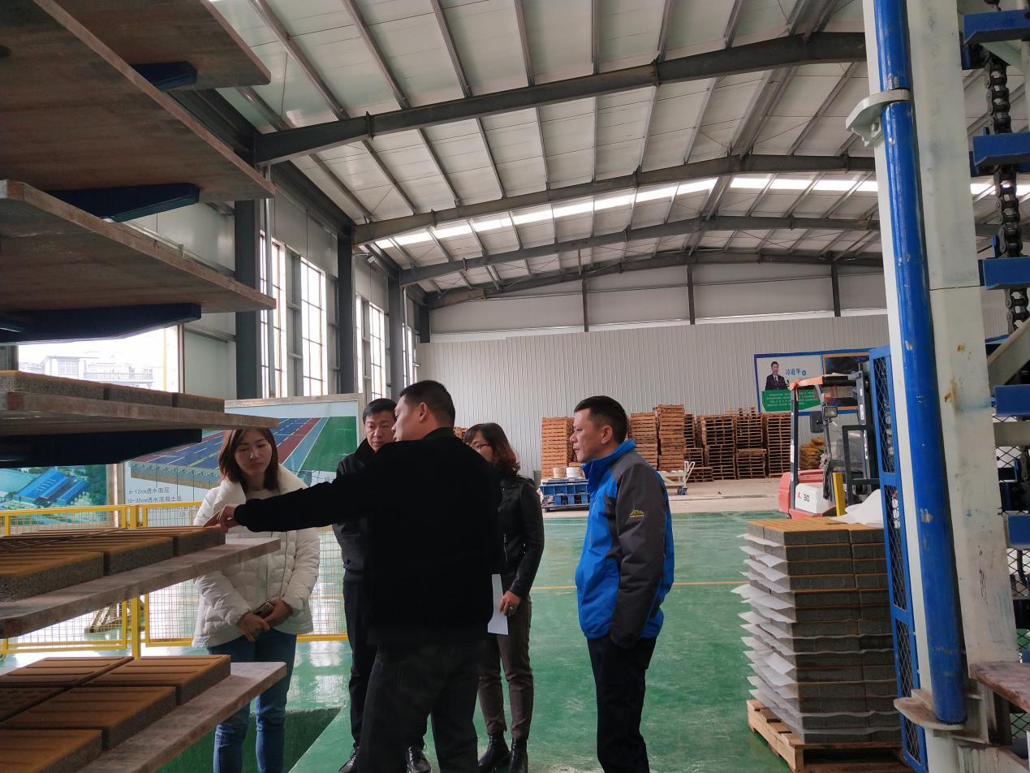

考核组通过实地察看、查阅项目台账资料、听取汇报、座谈交流等方式对我县2018年招商引资工作开展情况进行了全面考核。考核认定：2018年新平县实施招商引资项目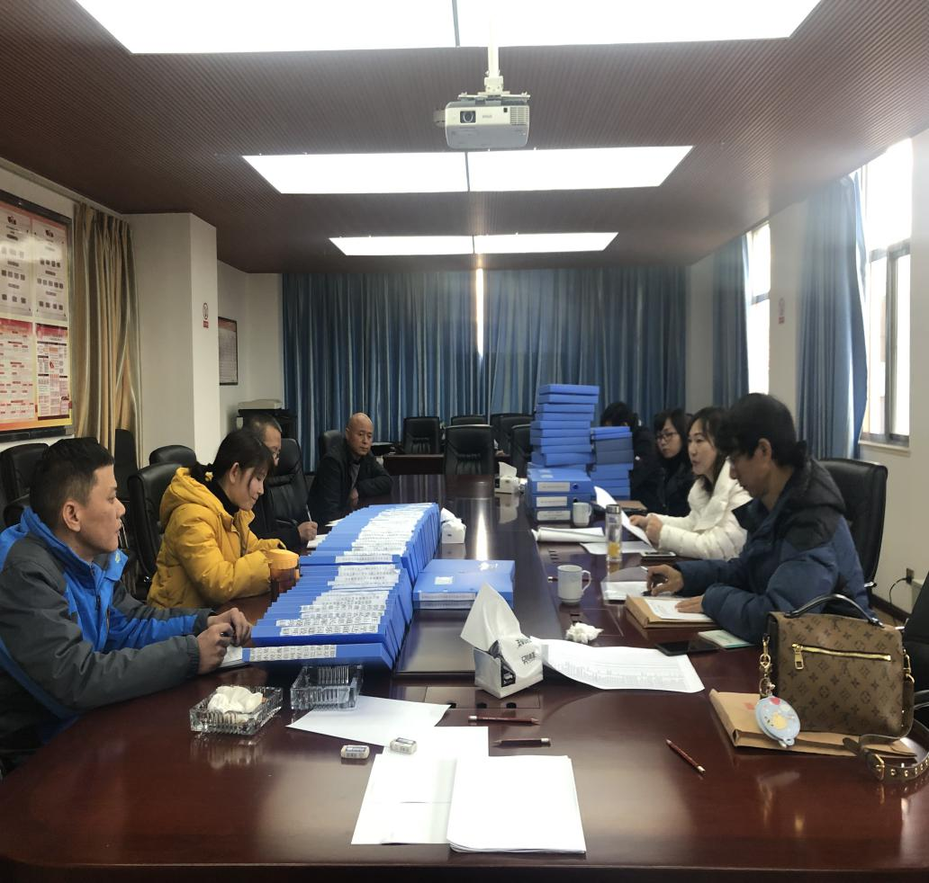81个，利用市外国内资金80.44亿元，其中利用省外国内资金61.51亿元；新开发招商引资项目28个，深度开发项目2个；当年签约项目11个（单个生产性项目投资额不少于5000万元，非生产性项目投资总额不少于3亿元）；当年签约落地开工项目49个；新开工5000万元以上工业项目5个；当年完工项目49个。

考核组对我县招商引资工作予以高度评价和充分肯定，希望我县招商工作保持热度，为新平经济发展做出更大的贡献。